Comunicat de presă 29.10.2020

Salutăm inițiativa Ministerului Educației și Cercetării de a realiza o hartă a școlilor dezavantajate, în condițiile în care Asociația pentru Educație și Justiție Socială Human Catalyst lansează în luna noiembrie studiul „Indicele de Risc Socio-Educațional, fundament pentru politici responsabile bazate pe date. Analiză 2015-2019”, „Ierarhia școlilor dezavantajate” și HARTA ONLINE a gradului de risc socio-educațional pentru fiecare unitate de învățământ preuniversitar din România.

Figura 1. Harta IRSE 2015-2016, unde 10 reprezintă cel mai înalt risc educațional (cea mai dezavantajată școală)
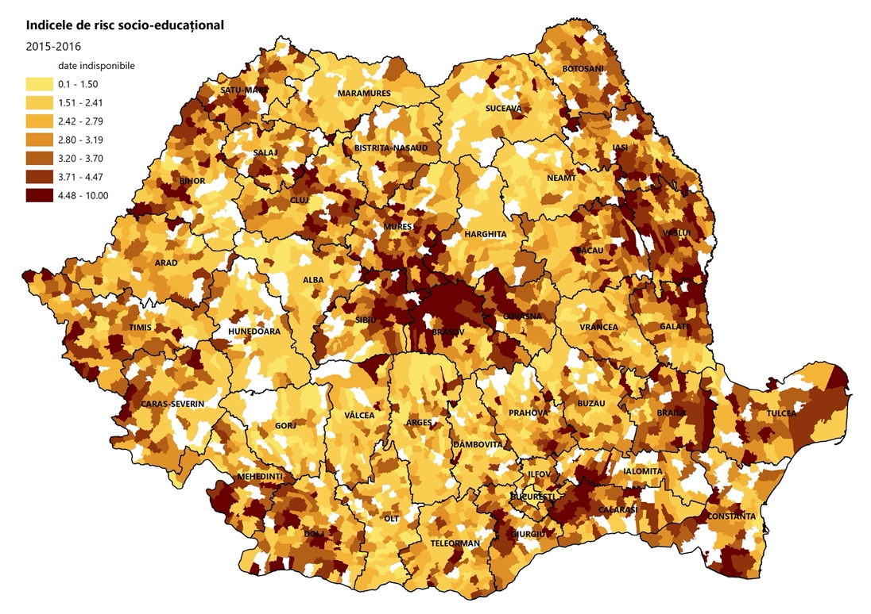
Demersul la care organizația Human Catalyst lucrează încă de acum 4 ani, a debutat odată cu lansarea unor apeluri pentru propunerile de proiecte finanțate prin Programul Operațional Capital Uman.
Atunci a apărut necesitatea identificării comunităților și, în cadrul acestora, a unităților de învățământ defavorizate care au cea mai mare nevoie de sprijin pentru a combate abandonul școlar, respectiv a îmbunătăți participarea școlară și rezultatele învățării. Din colaborarea între Asociația pentru Educație și Justiție Socială „Human Catalyst” și experții Cancelariei Primului Ministru a rezultat o primă definiție a indicelui de risc socio-educațional (IRSE). Aceasta a stat la baza dezvoltării unei metodologii de alocare a fondurilor în cadrul Programului Operațional Capital Uman. Algoritmul, care a avut la bază principiul alocării resurselor acolo unde este cea mai mare nevoie, a fost utilizat de Ministerul Fondurilor Europene și Ministerul Educației Naționale pentru evaluarea cererilor de finanțare, respectiv selecția beneficiarilor în două apeluri: „Școala pentru Toți” și „Profesori Motivați”. Rezultatele ierarhizării unităților de învățământ pe baza IRSE au fost aplicate ca bază de la care a s-a stabilit algoritmului de alocare a punctajului suplimentar rezultat din valoarea IRSE a fiecărei școli.

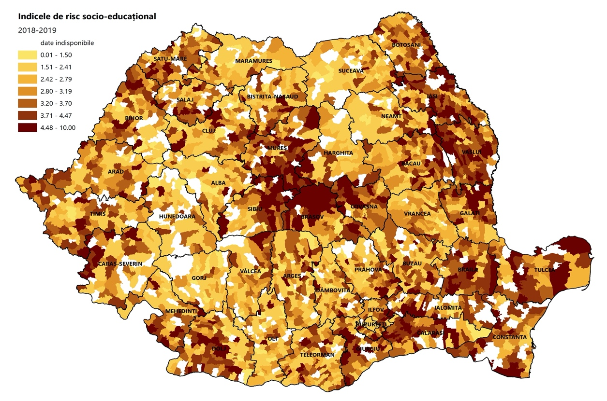
Figura 2. Harta IRSE 2015-2016, unde 10 reprezintă cel mai înalt risc socio-educațional (cea mai dezavantajată școală)

Echipa de cercetare a Asociației Human Catalyst, a continuat de atunci colectarea informațiilor din bazele de date oficiale și a rafinat permanent instrumentele de analiză. Astfel, acest studiu se dorește a fi un început de abordare longitudinală, încercând să evidențieze dinamica unităților de învățământ din România de la un an la altul, precum și factorii care au determinat-o.
Scopul IRSE este furnizarea de date obiective și actuale pentru procesele de realizare și îmbunătățire a politicilor publice din domeniul educației, de la nivel de școală, unitate administrativ teritorială, județ, regiune, și până la nivel național. Valoarea IRSE determinată pe fiecare unitate de învățământ, a condus la ierarhizarea școlilor în funcție de riscul socio - educațional. Astfel, în studiul mai sus menționat, Human Catalyst prezintă rezultatele investigației a 4.158 de școli (88,9% din totalul unităților cu clase I - VIII din România) pe durata a patru ani școlari (2015-2016, 2016-2017, 2017-2018 și 2018-2019).
Urmărirea longitudinală a IRSE în patru ani școlari consecutivi, a permis autorilor să elaboreze o serie de analize comparative pe ani școlari, pe regiuni, județe, astfel rezultând o serie de constatări privind dinamica IRSE și a celor 4 indicatori cuprinși (evoluție, scădere, stagnare) de la un an la altul și per total în patru ani.
Indicatorii agregați pentru determinarea valorii IRSE sunt:
- Riscul de abandon școlar, definit ca ponderea elevilor repetenți sau cu situația școlară neîncheiată în total elevi din unitatea școlară respectivă (la sfârșitul anului școlar);
- Nivelul de pregătire al cadrelor didactice – exprimat prin ponderea cadrelor didactice fără pregătire în numărul total de cadre didactice din unitatea școlară respectivă (în anul respectiv);

- Gradul de pregătire al elevilor – desemnat prin (i) ponderea elevilor de clasa a 8-a care nu au participat la evaluarea națională în 2016 și (ii) media notelor elevilor la evaluarea națională;
- Nivelul de dezvoltare socio-economică a localității (UAT) în care se află unitatea școlară respectivă – gradul de marginalizare al localității, potrivit celor două studii întocmite de Banca Mondială: „Atlasul Zonelor Rurale Marginalizate și al Dezvoltării Umane Locale din România” și „Atlasul zonelor urbane marginalizate din România”.
Elaborarea studiului și a hărții mai sus menționate nu ar fi fost posibilă în lipsa unei excelente colaborări în ultimul an cu MEC, instituție a cărui experți au furnizat datele din SIIIR necesare echipei noastre de cercetare (formată din drd. Laura Greta Marin, dr. Ionuț Bușega, prof. dr. Șerban Iosifescu și dr. Constantin Postoiu).
Pe această cale le mulțumim încă odată reprezentanților ministerului pentru deschidere și totodată îi asigurăm de continuitatea disponibilității noastre de colaborare, urmând a le transmite:
- Studiul „Indicele de Risc Socio-Educațional, fundament pentru politici responsabile bazate pe date. Analiză 2015-2019”;
- Ierarhia școlilor dezavantajate 2015-2019 și
- Harta Online a Riscului Socio – Educațional, ce vor fi lansate în cursul lunii noiembrie 2020.

Cu deosebită considerație,
Laura Greta Marin, președinte fondator

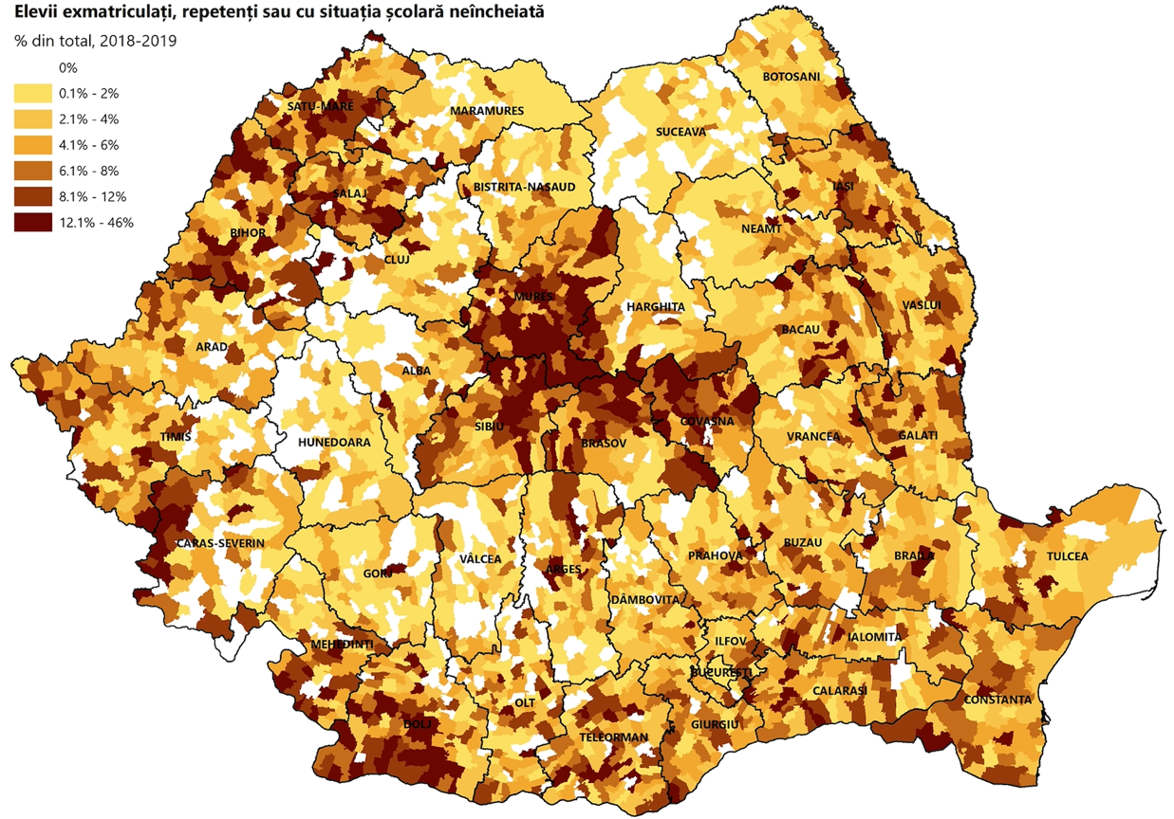
Figura 3. Situația școlilor în funcție de riscul de abandon școlar al elevilor în anul școlar 2018-2019

Scrisoare MFEur 2016 http://s9.ro/18d1
http://www.fonduri-ue.ro/images/files/comunicate/2016/13.09/Metodologie_ierarhizare_unitati_scolare.pdf

